МОУ СОШ № 31п. Ксеньевка

Неделя «Школьное питание».

Здоровье – самая большая ценность и для человека, и для государства. На здоровье человека влияет множество факторов. Это и состояние окружающей среды, и образ жизни, и двигательная активность, и социальный статус, и качество питания.

В рамках недели школьного питания в МОУ СОШ №31 прошли активные веселые уроки с викториной и презентацией во 1-2 классах. Дети активно отвечали на вопросы, отгадывали загадки про овощи и фрукты, про продукты мясной и молочной групп. Узнали о полезных свойствах овощей и фруктов.

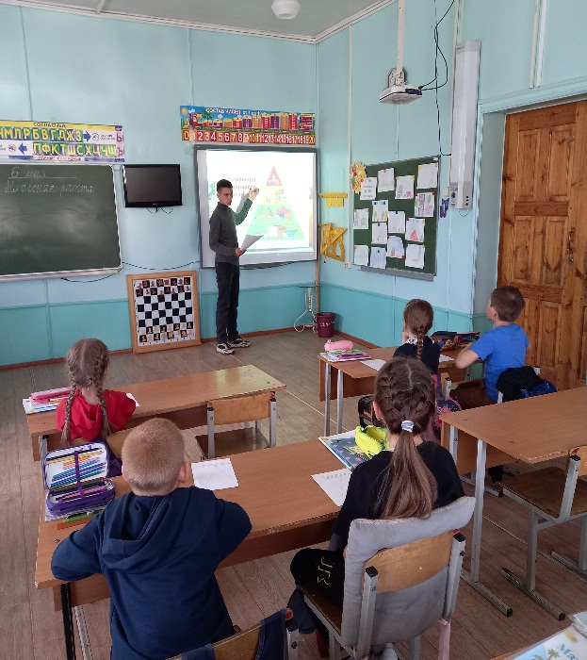 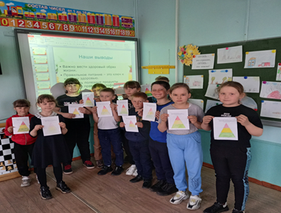

В 3-4 классах проведена интерактивная игра «Здоровое питание школьника», дети узнали о здоровом питании, о соблюдении режима дня. В начальной школе оформлен стенд «Мы – за здоровый образ жизни!!!»

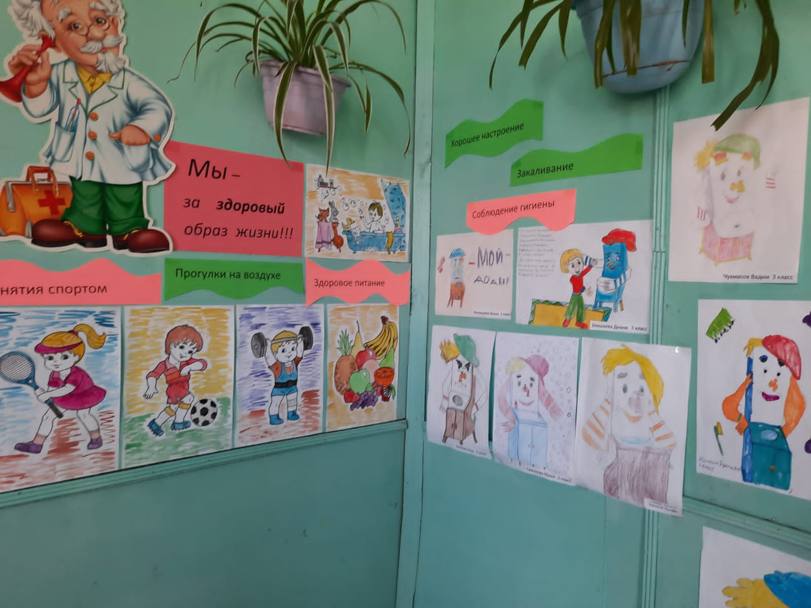

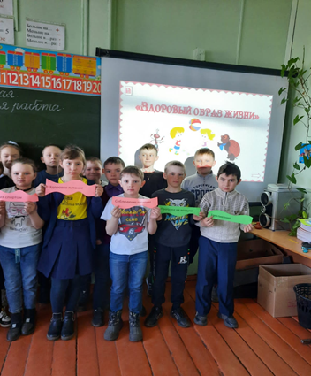 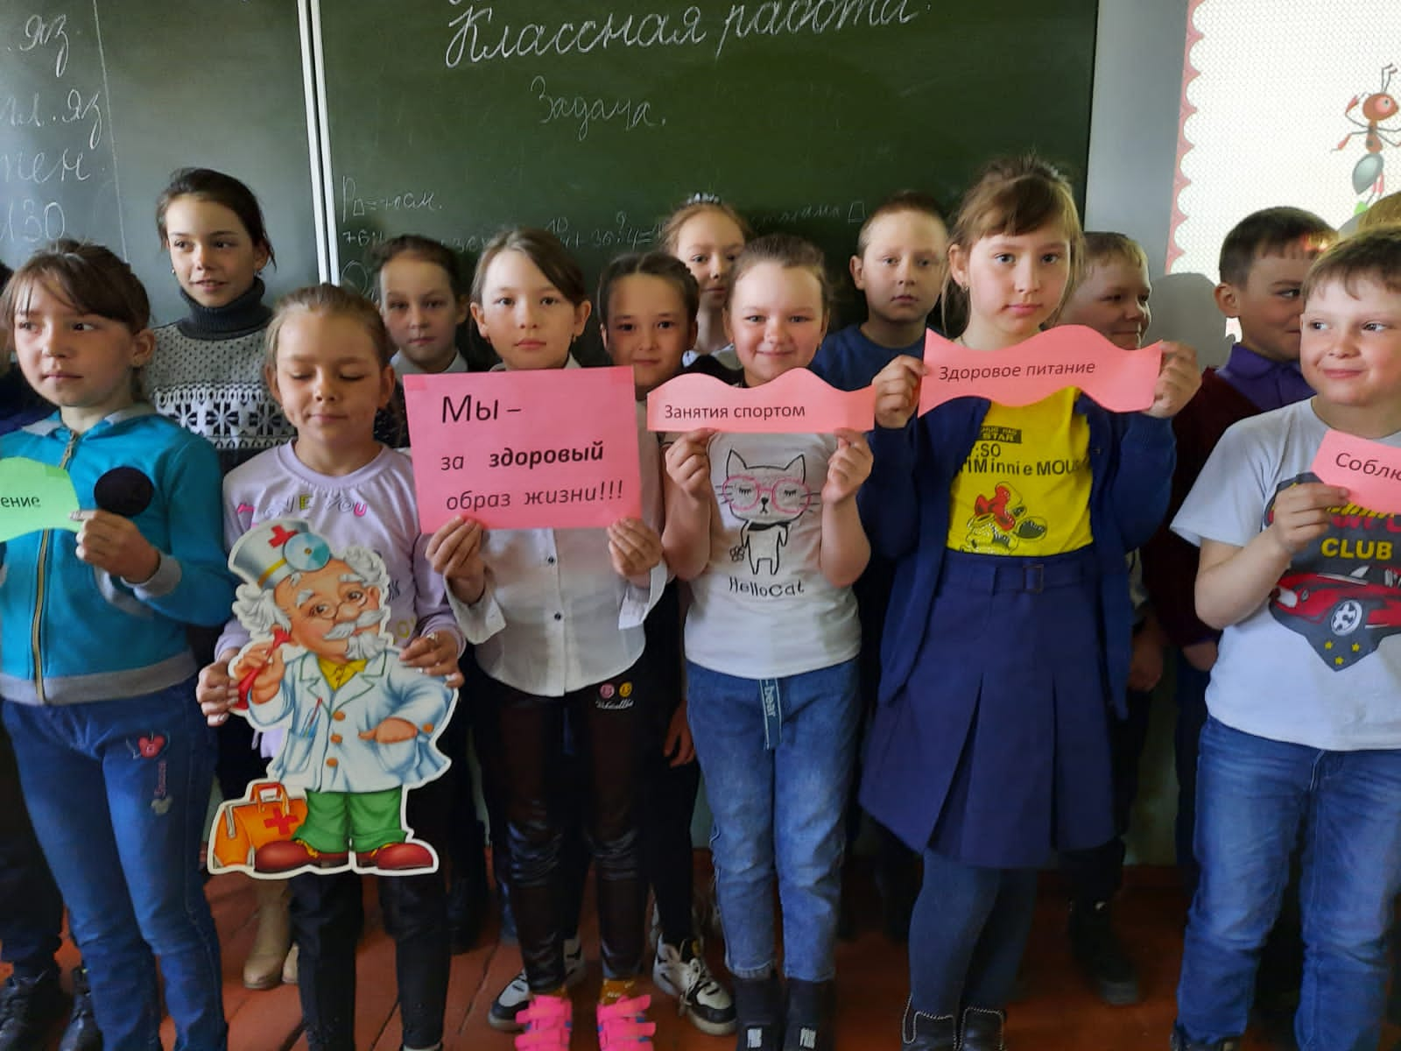

В 5-8 классах проведено интерактивное занятие на тему «Я,то - что я ем!» Говорили и обсуждали о том, почему и как нужно заботиться о своем здоровье, а также о том, какую роль в сохранении и укреплении здоровья играет питание. Нарисовали рисунки на тему «Здоровый образ жизни».

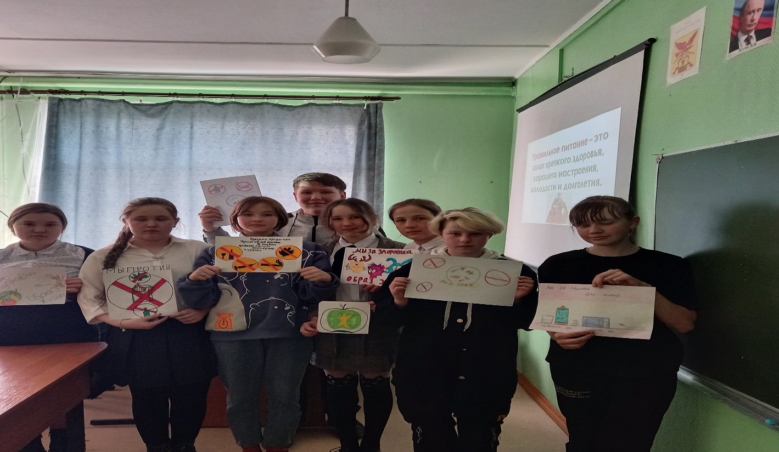

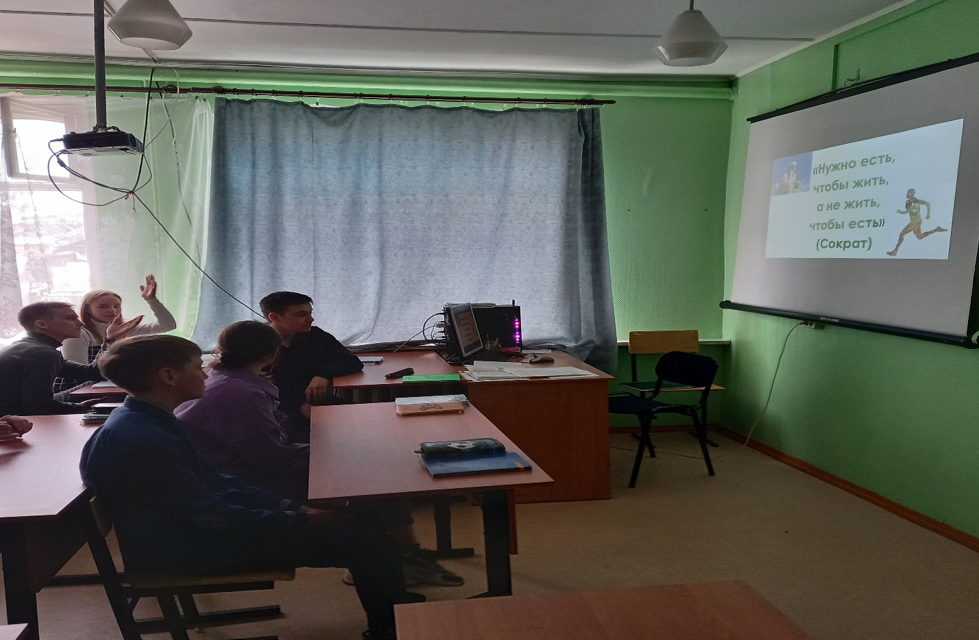

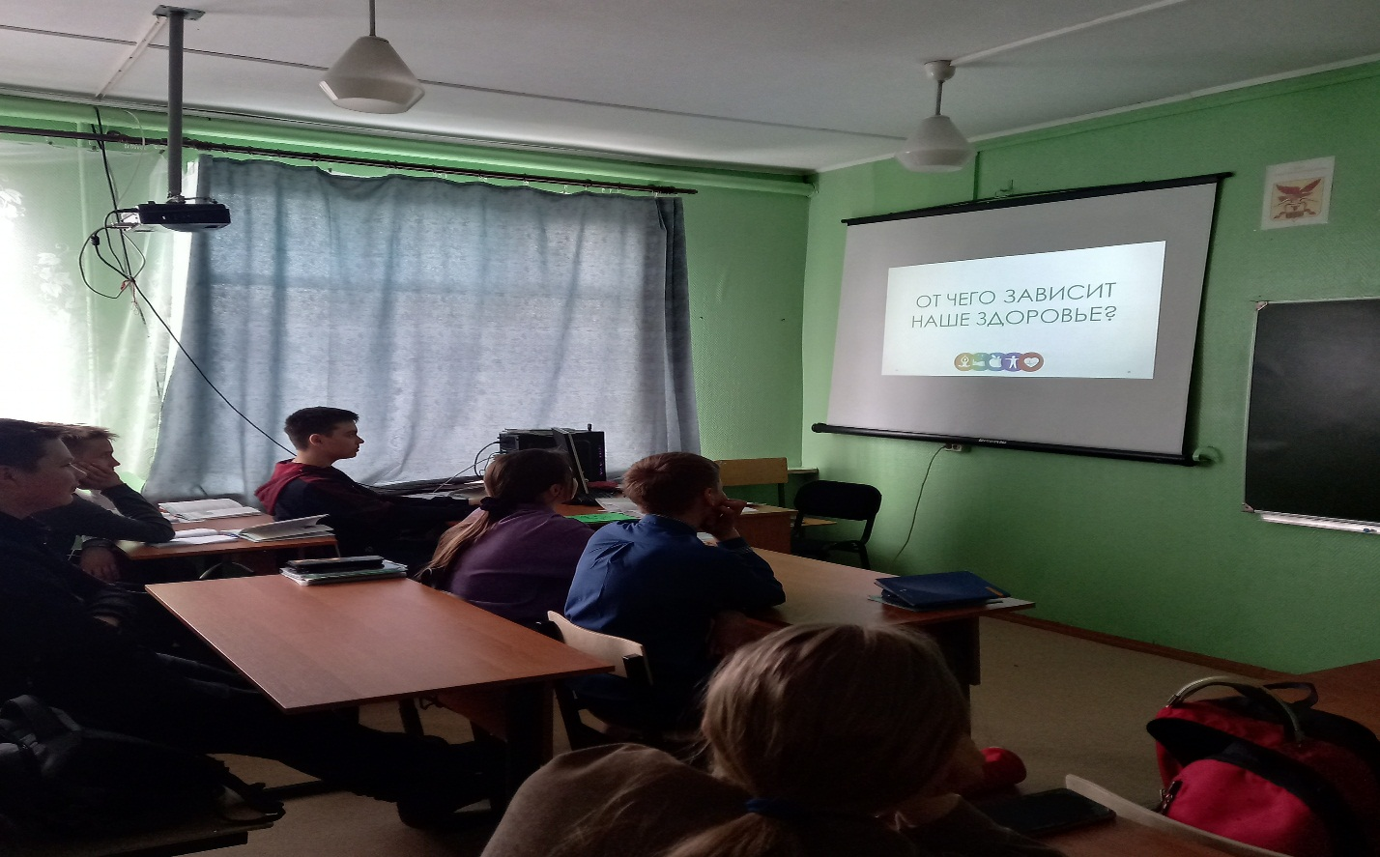

В 9-11 классах проведены беседы на тему «Особенности питания, рациона питания, недоедание, переедание».

Социальный педагог: Прокопенко И. В